温馨提示：
此题库为Word版，请按住Ctrl,滑动鼠标滚轴，调节合适的观
看比例，关闭Word文档返回原板块。
考点4 函数的定义域、值域
一、填空题
1.（2012·四川高考文科·Ｔ13）函数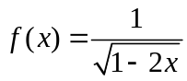的定义域是__________（用区间表示）.
【解题指南】使被开方数、分母有意义.
【解析】要使函数有意义，则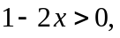即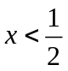.
【答案】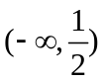
关闭Word文档返回原板块。

